
新龙湖大五班
2026/1/5
天气：晴

”
01入园情况
入园情况：今天来了34位小朋友，1位幼儿请假。
幼儿园生活充实而有趣。清晨，幼儿自主完成签到、整理水杯、翻椅入座和饮用牛奶，之后有目的的进行区域计划进行游戏，来开启活力满满的一天。
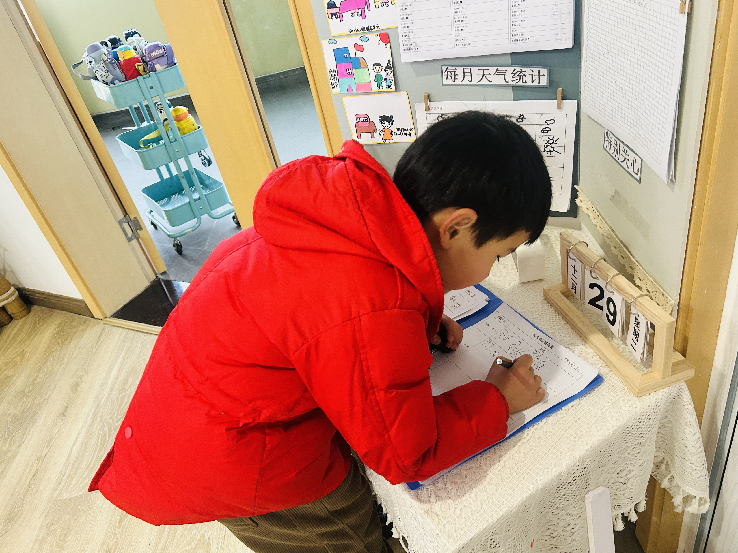

02集体活动
活动名称：语言：我知道的民间运动
活动介绍：本次活动是围绕民间运动的谈话活动。民间运动是指劳动人民根据日常实践，结合当地民间风俗创编起来的一种活动形式，这些代代相传的游戏健体方式遍及民间，运动的目的是获得身体的健康和心灵的愉悦。在我国，民间运动的种类繁多，如：踢毽子、丢沙包、跳绳、拔河等，其活动器材、方式都各有特色，在活动中也往往会产生很多趣味，这些都可以成为孩子们的谈话内容，本次活动主要是围绕孩子们比较熟悉的民间运动让他们进行讨论，让孩子们对民间运动产生喜爱之情。
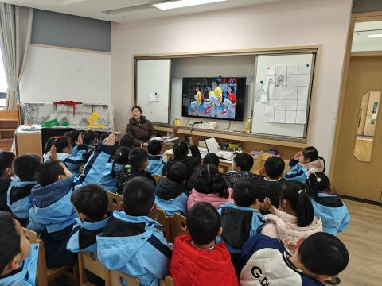
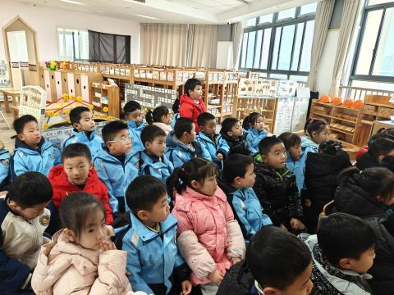

03区域活动
在幼儿园的区域活动时间，孩子们化身小小探索家，自主选择喜爱的游戏区域开启趣味探索。建构区里，孩子们专注地拼搭积木、摆弄益智玩具，小小的手儿灵活操作，在组合与创造中感受空间与结构的奥秘；桌前的益智游戏区，孩子们两两合作、独自钻研，在互动与思考中解锁游戏乐趣。整个区域活动中，孩子们始终保持着浓厚的兴趣，沉浸在自主探索的快乐里，在动手动脑中收获成长与喜悦。
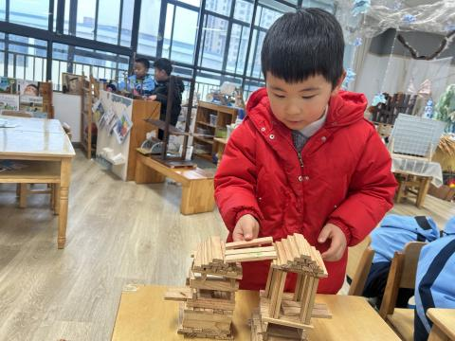
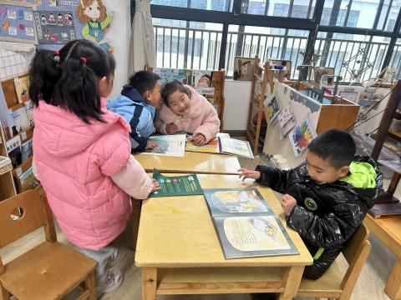
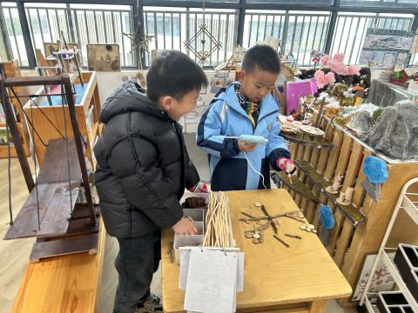
04生活活动
用餐情况
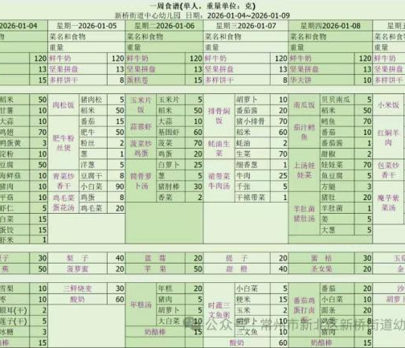

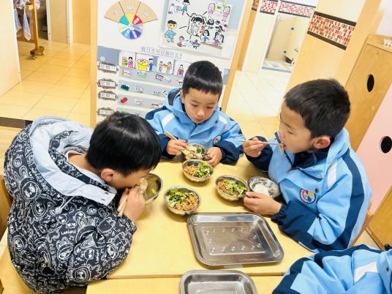 | 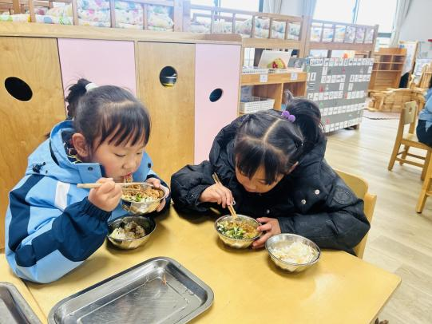 | 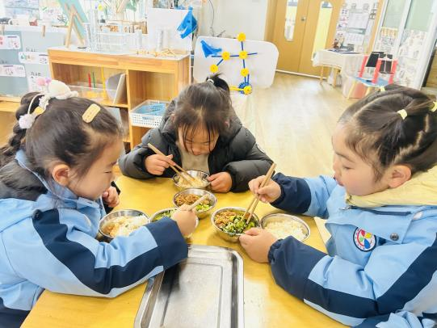
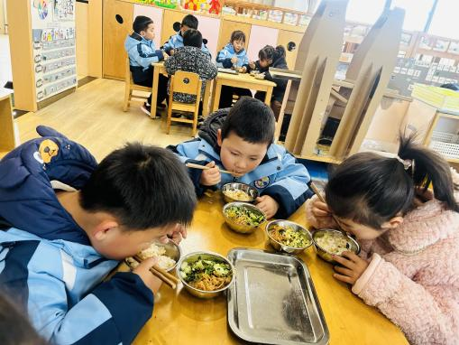 | 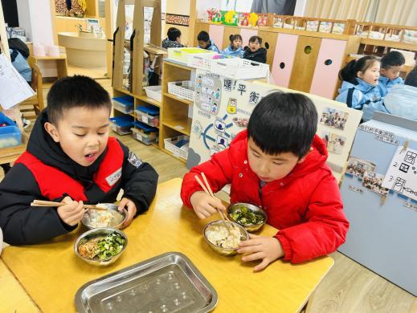 | 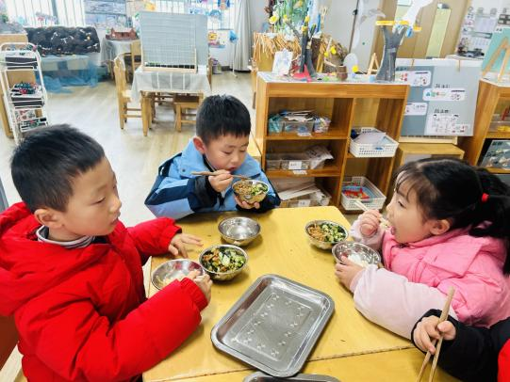
大部分小朋友都能够在13:00前自主入睡。个别小朋友未能入睡，如：张轩齐、晁乐怡、刘子文等。
所有小朋友在午睡前都能将衣服全部挂好，主动将整被子和枕头理好。每天值日生的工作，孩子们也能根据自己的值日生任务履行好职责。

